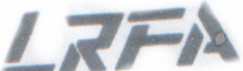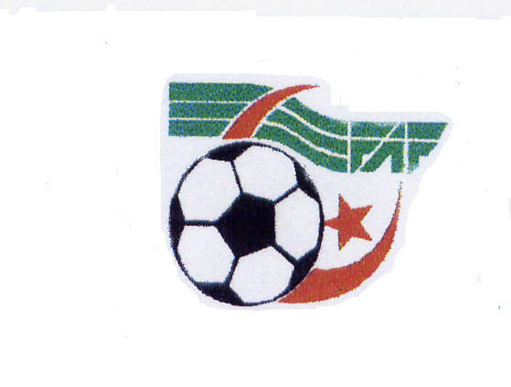

Siége:Site Tabacoop B.P 41 RP ANNABA Tél / Fax : 038.84.41.00 et 038.84.49.99 Tél : 038.84.44.77

HOMOLOGATION DES STADES
SAISON 2024-2025

NOTE AUX CLUBS

En application des dispositions réglementaires relatives aux compétitions du football amateur pour la saison sportive 2024/2025, la ligue régionale de football amateur d’Annaba informe L’ensemble des clubs sportifs qui lui sont affiliés que les commissions d’inspection et d’homologation des stades seront de passage durant la 1ére semaine du mois de septembre 2024.
- A cet effet l’ensemble des clubs concernés sont invités à procéder aux aménagements nécessaires et réglementaires de leurs enceintes sportives et d’informer les autorités concernées pour y prendre part à cette visite à savoir :
- L’APC (propriétaire du stade) +OCS Annaba
- Direction de la jeunesse et des sports (opow)
- Sureté nationale (wilaya ou daïra)
- Gendarmerie nationale
- Protection civile
- En outre les clubs suivants sont tenus de communiquer à la L.R.F Annaba (en urgence) leurs domiciliations avant le Jeudi 22/08/2024 .à savoir :
- ORBGB-CRBOC-JSBMA-CRBHB-WBM-JMSS et URBH en plus des quatre clubs de wilaya nouvellement accédés a savoir :
- H.B NECHMAYA (LWF Guelma)
- C.R LABIDI MED (LWF ANNABA)
- E.S Echat (LWF El Taref)
- C.S.A HEDADA (LWF Souk Ahras)

